Тренировка 1. Понедельник

Гиперэстензия 3х8-12 (с весом)

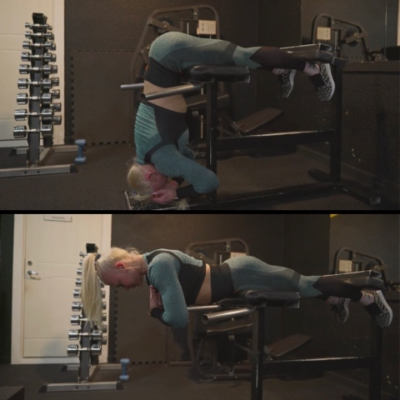

Тяга нижнего блока (штанги) к поясу 3х8-12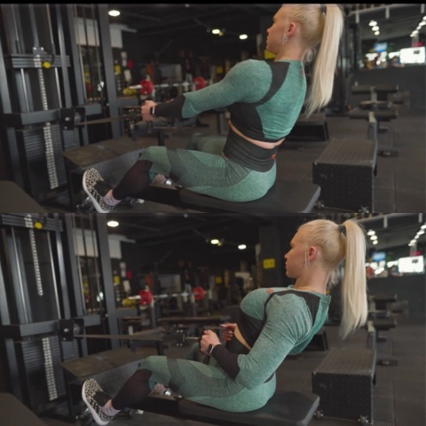

Подтягивание (тяга верхнего блока) к груди широким хватом 3х8-12

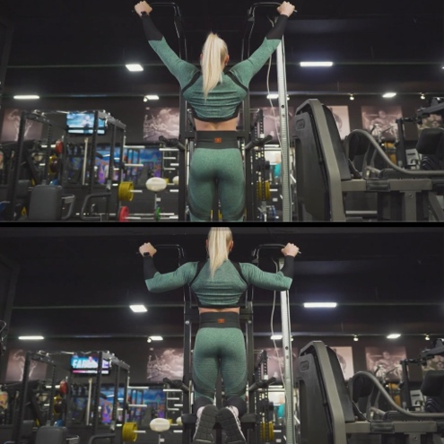

Жим штанги лежа на наклонной скамье 3х8-12

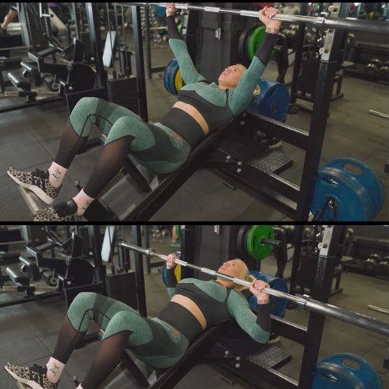

Жим гантелей лежа на наклонной скамье 3х8-12
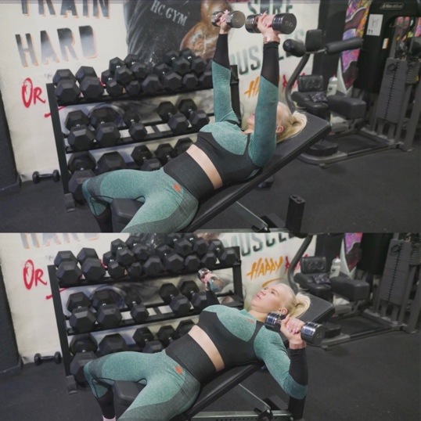

Пуловер в блоке 3х8-10
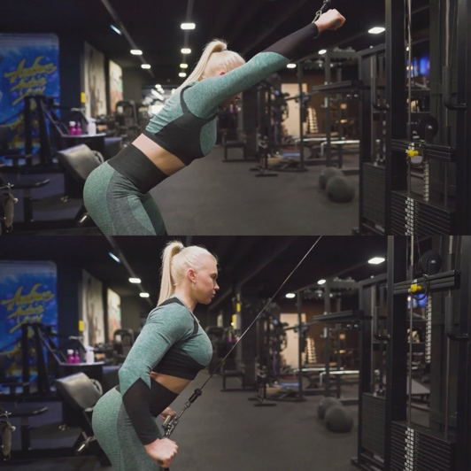

Поднимание ног под 90 градусов на тренажёре 4x (макс. кол. раз)
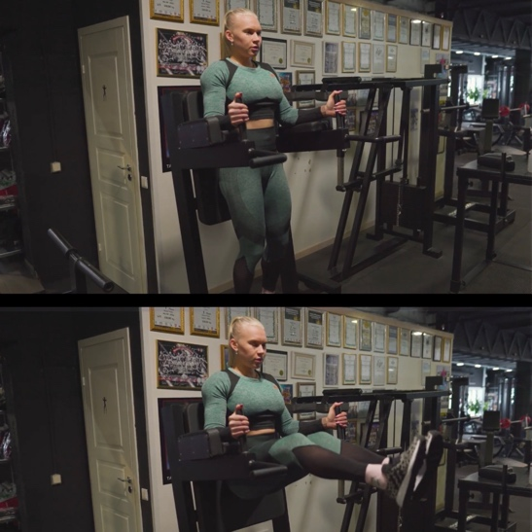

Тренировка 2. Среда

Приседания со штангой или гак тренажере 3х8-12
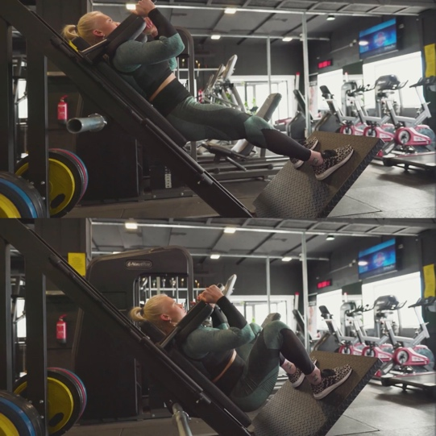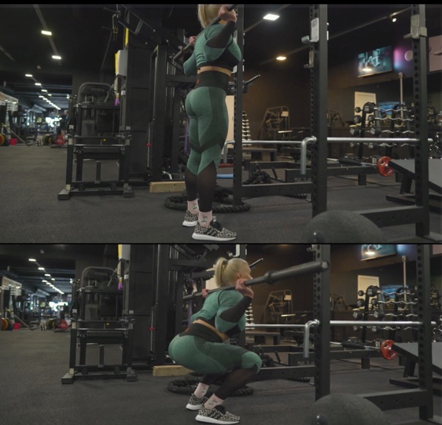

Жим ногами в тренажере 3х8-12

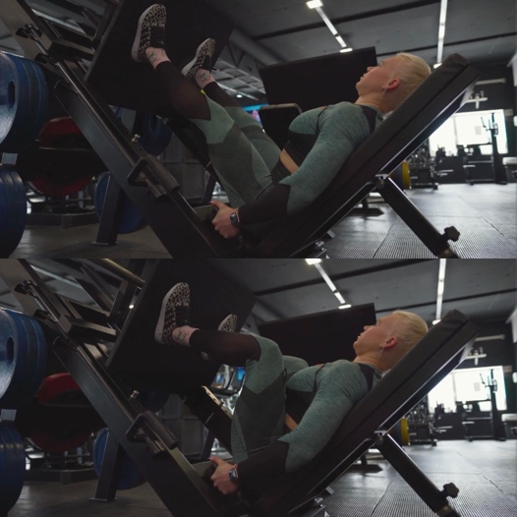

Становая тяга на прямых ногах 3х8-12
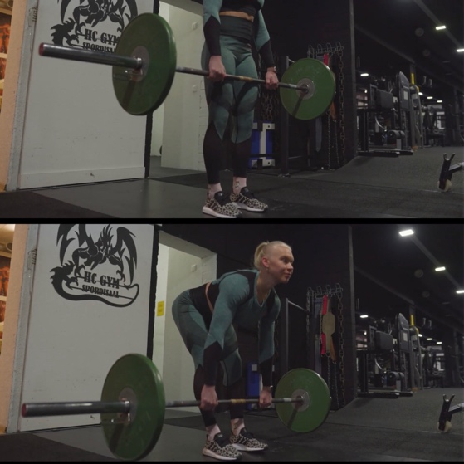

Сгибание ног в тренажере 3х8-12
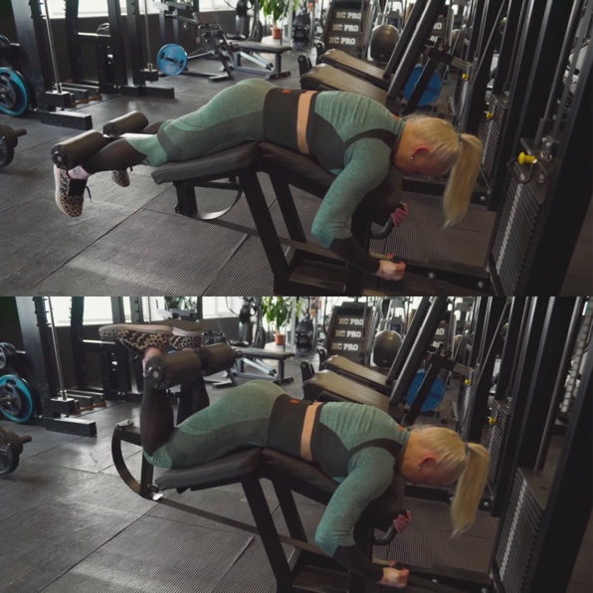

Выпады с гантелями 3х8-12 на каждую ногу
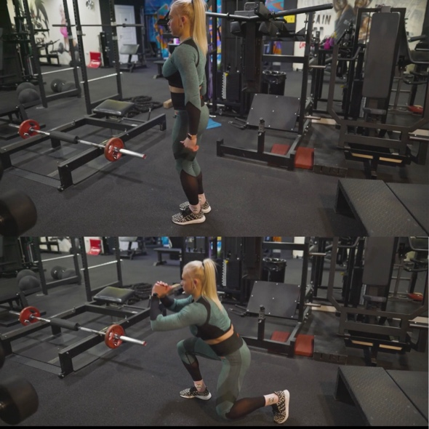

Подъем на носки в тренажере 3х15-20

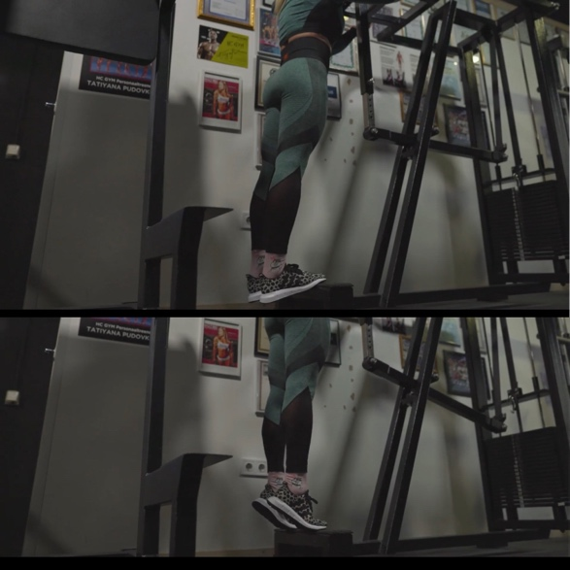

Тренировка 3. Пятница[

Жим штанги лежа узким хватом 3х8-12
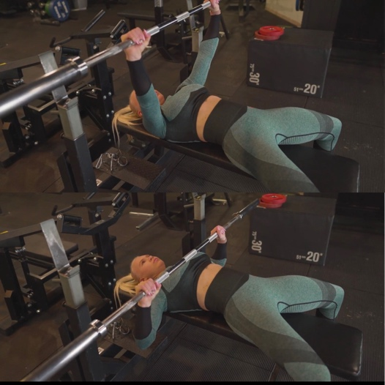

Разгибания рук на верхнем блоке 3х10-12
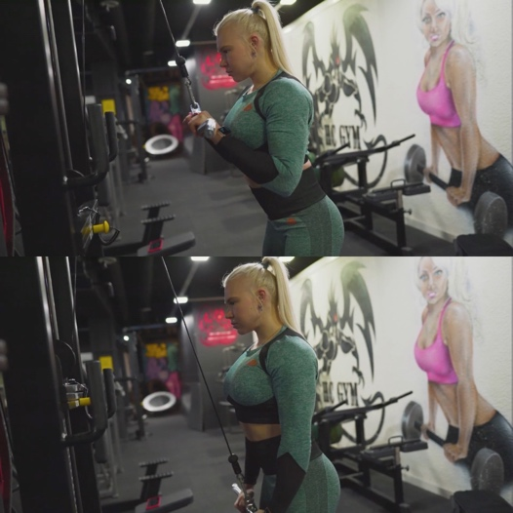

Поочередный подъем гантелей на бицепс с супинацией 3х8-12
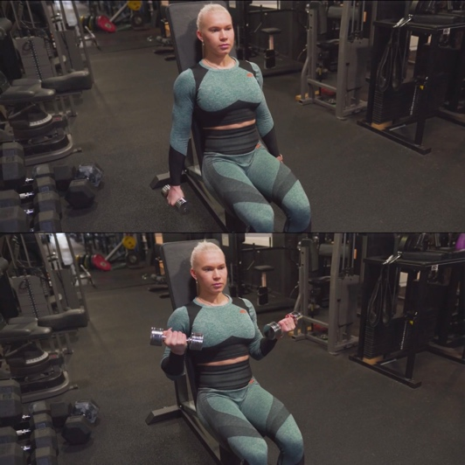

Изолированные сгибания рук на верхних блоках 3х10-12
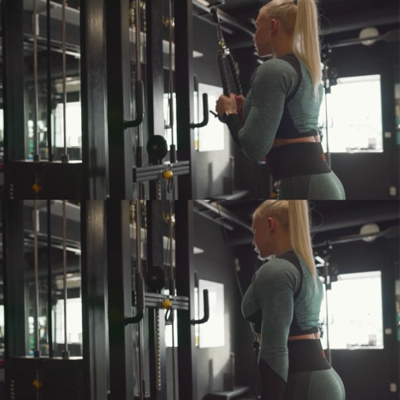

Махи гантелями в стороны 3х10-12
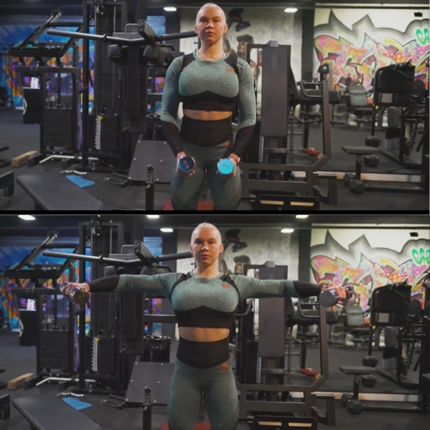

Задняя дельта в тренажере «бабочка» 3х10-12
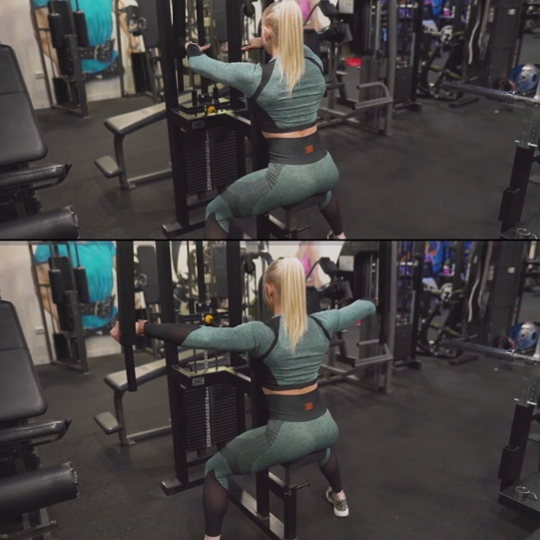

Вертикальный жим с груди сидя в Смите 3х8-102 ( или жим штанги от груди вверх) . Внимание, здесь базовое упражнение на дельтоиды вынесено в конец тренировки, после изолированных . Поэтому рабочий вес в нем нужно уменьшить и выполнять его предельно осторожно ввиду накопленной усталости мышц.
